Муниципальное автономное дошкольное образовательное учреждение «Детский сад № 272»

Мастер класс
«В стране дидактических игр»
(изготовление дидактического пособия)

Подготовил воспитатель:
Хлистунова Е.А.

г. Барнаул, 2022

Мастер – класс
«В стране дидактических игр»
(изготовление дидактического пособия)

Что любят больше всего на свете делать дети? Конечно, играть! Дети играют дома, в детском саду, на улице, в гостях. Любое увлекательное занятие обозначается для них словом «игра». Именно в игре ребёнок свободно владеет речью, говорит то, что думает, а не то, что надо. В игре нет схем и правильных образов, ничто не сковывает ребёнка. Не поучать и обучать, а играть с ним, фантазировать, сочинять, придумывать – вот, что необходимо ребёнку.
Чтобы детство наших детей было счастливым - главное место в их жизни должна занимать игра. Потребность в игре необходимо удовлетворить, не потому, что делу – время, потехе – час, а потому, что, играя, ребёнок учится и познаёт жизнь.
Цель: повышения педагогической культуры педагогов, укрепление в целях обеспечения единства в речевом развитии через использование дидактических игр в работе с детьми.
Задачи:
1. Формировать у педагогов умение организовывать совместную творческую деятельность с детьми.
2. Привлечь внимание педагога к детской игре как к деятельности, которая в условиях ДОУ наиболее полно удовлетворяет потребности ребёнка в деловом, познавательном и эмоциональном общении с взрослым.
3. Способствовать желанию педагогов применять полученные знания на практике.
Участники: воспитатели
Форма проведения: мастер-класс.
Материалы для изготовления дидактической игры: пленка для ламинирования, ножницы, картинки животных, яблок, листьев осенних, фетр, клей-пистолет, липучки, самоклеящаяся пленка.
Я представляю вашему вниманию мастер- класс «В стране дидактических игр и пособий» по изготовлению дидактических настольно-печатных игр с использованием технических средств, направленными на знакомство с окружающим миром, развитием речи.
Что такое дидактические игры? Это игры, направленные на обучение и воспитание детей. Ребенок не будет сидеть и слушать нудную речь педагога, он ничего не запомнит, потому что ему это не интересно. Ребенок любит играть. Поэтому педагогика соединила приятное с полезным, играя в дидактические игры, ребенок обучается, сам того не замечая. В процессе игры ребёнок знакомится с окружающим миром, познает самого себя, своё место в этом мире. Играя, ребёнок накапливает знания, общается, развивает мышление, воображение и речь.
Вот и я, предлагаю поиграть, и не просто поиграть, а и изготовить своими руками яркие, красочные, эстетичные игры из подручных материалов, с помощью технических средств.

Игра «Кто чем питается?».
Цель:
• Закрепить знания детей о том, чем питаются разные домашние и дикие животные;
• Развивать мышление, внимание; речь, а также развивать мелкую моторику рук;
• Воспитывать бережное отношение к диким и домашним животным.
Для этого нам понадобятся цветные картинки разных диких или домашних животных - вырезаем, ламинируем. Для игры подготовила коробку, разделенную на ячейки.
Играть можно двумя способами:
1. Подбирать животному угощение, например, "Ребята, зайчик хочет есть, давайте найдём для него угощение, что любит есть зайчик?"
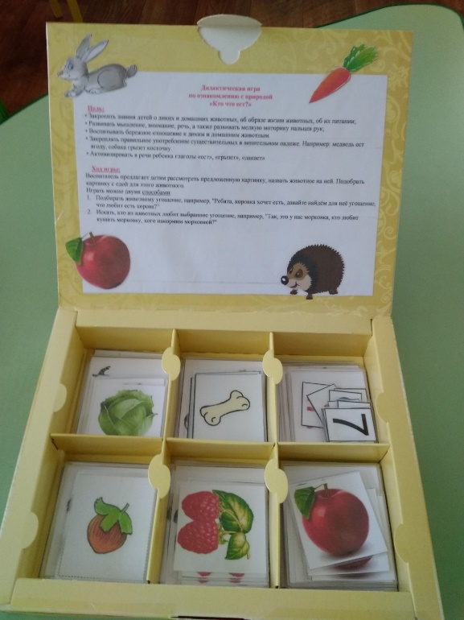
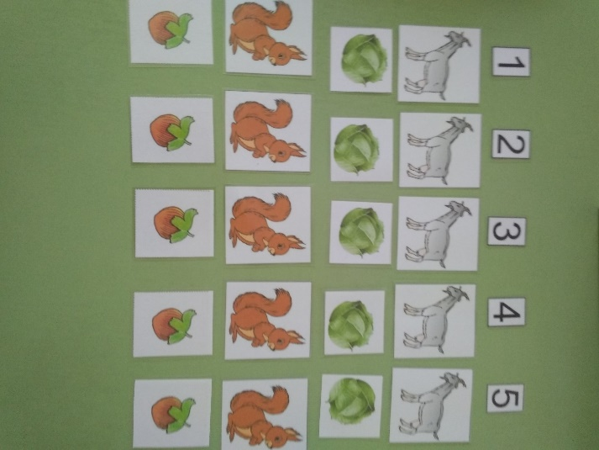
2. Искать, кто из животных любит выбранное угощение, например, "Так, это у нас косточка, кто любит кушать косточку, кого накормим косточкой?"

Игра «Времена года».
Цель данного пособия: формирование у детей дошкольного возраста представлений о сезонных изменениях в природе, о временах года.

Задачи:
Обучающие: формировать знания об особенностях времен года, их основных признаках.
Развивающие: расширять кругозор, развивать речь, внимание, память, наглядно - образное и словесно-логическое мышление, воображение, сенсорное восприятие, мелкую моторику; стимулировать творческую активность детей.
Воспитательные: воспитывать интерес, любовь и бережное отношение к природе; воспитывать у детей эмоциональное, положительное отношение к природе, умение видеть прекрасное в разном времени года.
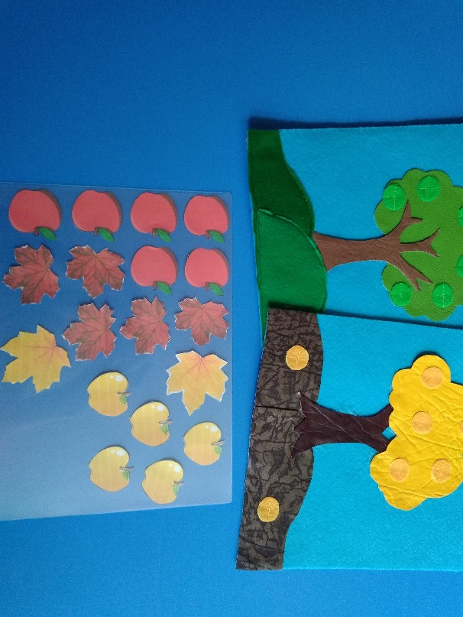
Для этого нам понадобится: фетр, клей-пистолет, ламинированные яблочки, листья, липучки.
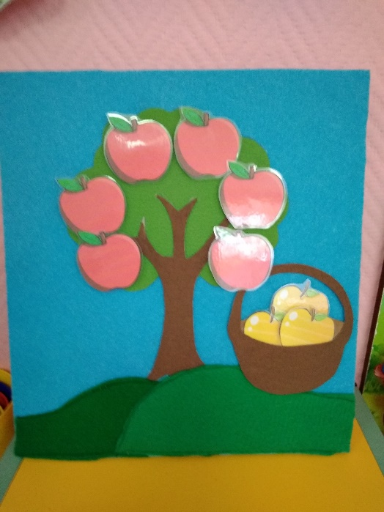
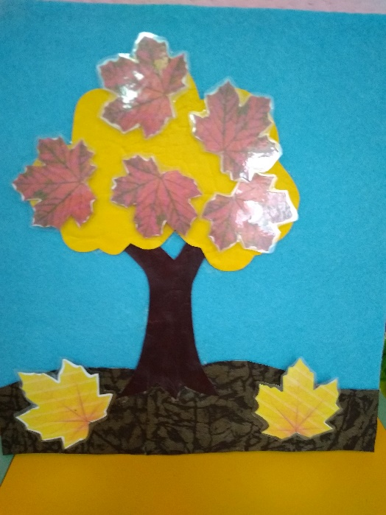

Развитие мелкой моторики является приоритетной задачей при обучении младших дошкольников.

Дидактическое пособие «Теремок»
Цель: развивать речевую активность детей.
Способ изготовления пособия.
Основу домика сделала из пластиковых панелей, обклеила самоклеящейся пленкой. Распечатываем цветные домики и животных на принтере и ламинируем.
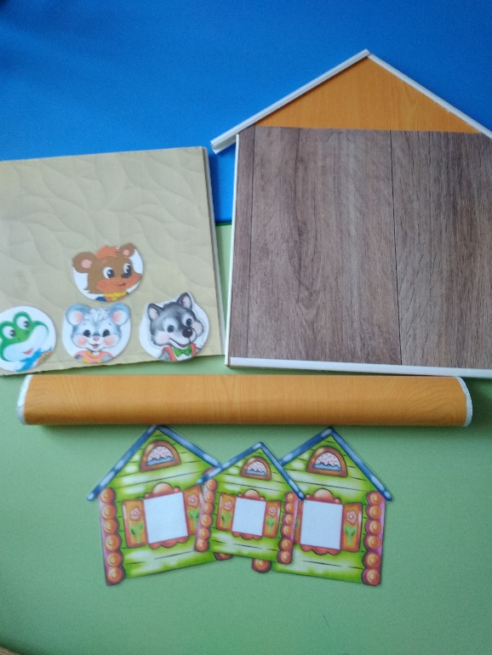

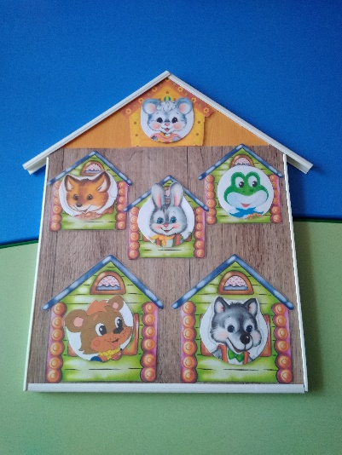
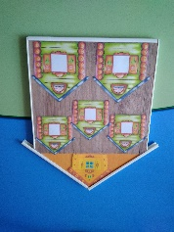
Готовые домики приклеиваем к нашему теремку на двухсторонний скотч. Вырезаем окошки из белого фетра и прикрепляем их на место окон с помощью двухстороннего скотча. К животным с задней стороны приклеиваем липучку клеем-пистолетом. Она будет прилепляться к окошку в домике из фетра.

1 задание «Вспомни сказку»
Цель: развивать связную речь детей.
- Расскажи эту сказку (ребенок самостоятельно или с помощью воспитателя рассказывает сказку).
- Кто первый нашёл теремок? Кто пришёл второй? Третий? Кто пришёл последним и сломал теремок?
2 задание «Угадай, чей голосок?»
Цель: Развивать высоту и тембр голоса, интонационную выразительность речи.
Педагог изображает персонажей сказки: мышку, лягушку, зайку, лису, волка, медведя. Ребёнок отгадывает. Затем ребенок и педагог меняются ролями.
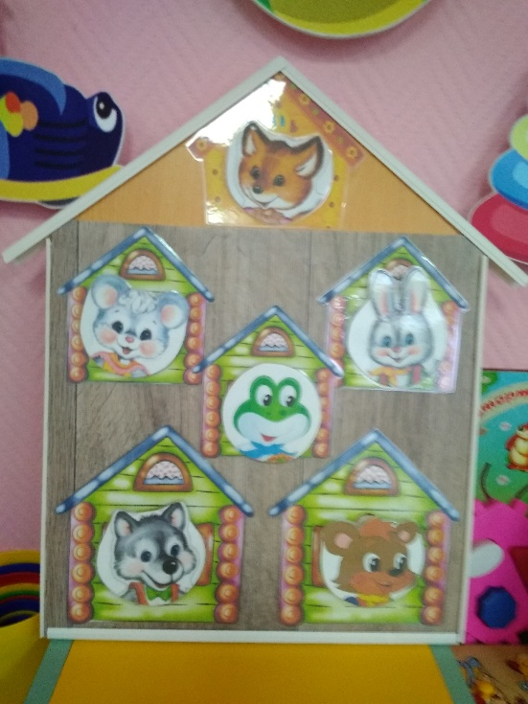

С обратной стороны теремка сделала еще одну игру «Домик фигур»
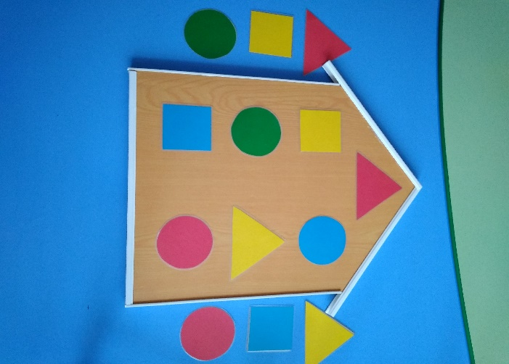
Задачи: Развивать умения детей ориентироваться на плоскости, внимание, логическое мышление и мелкую моторику. Упражнять детей в узнавании и назывании геометрических фигур по двум признакам - цвет и форма.

